注册：SNJB0102
气 象 信 息 快 报
陕西省气象灾害应急指挥部办公室
陕西省气象局
2025年 第270期 2025年9月27日07时

我省部分地方出现降水
昨日至今晨陕北东南部、关中部分及陕南大部出现降水。26日06时—27日06时全省共有103个区县1740个监测站出现降水，最大岚皋光荣村21.6毫米，其中211站中雨，1529站小雨；城区最大4.8毫米（西安钟楼(市政办)）（图1、表1）。各市最大降水量(毫米)：榆林神木11.1，延安宜川7.9，铜川印台2.0，咸阳长武3.1，宝鸡渭滨9.3，西安蓝田16.2，渭南华州19.7，汉中镇巴20.5，安康岚皋21.6，商洛山阳18.6，杨凌0.8。
昨日最高气温：陕北大部18℃～24℃，最高吴堡24.1℃;关中大部17℃～25℃，最高凤县24.5℃，西安站22.9℃;陕南大部16℃～23℃,最高勉县23.0℃。榆林西南部、西安南部局地11站出现7级（13.9～17.1米/秒）及以上阵风，最高长安区光头山站31.6米/秒（11级）。铜川北部、陕南南部等地10区县出现浓雾或强浓雾。
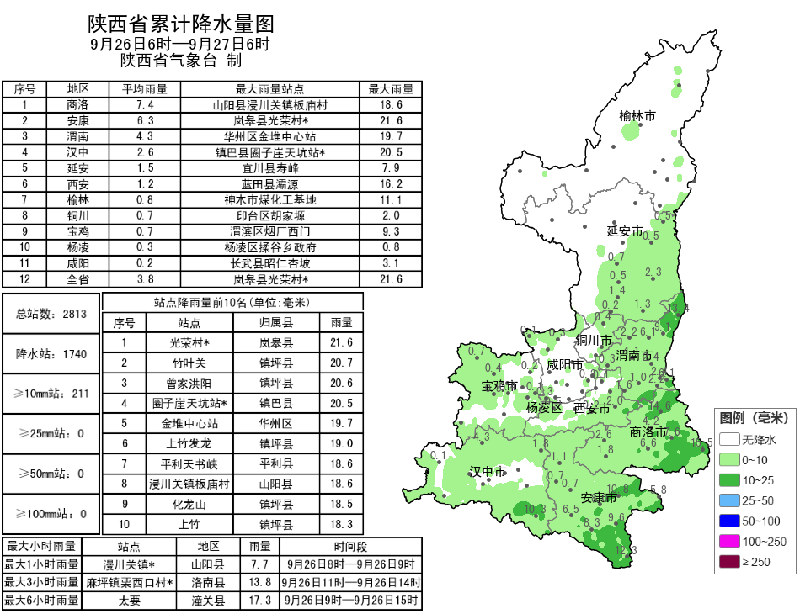
图1 9月26日06时—27日06时全省降水量分布图
表1 9月26日06时——27日06时全省累计降水量≥18毫米监测站
序号 | 区县 | 站名 | 降水 | 序号 | 区县 | 站名 | 降水
1 | 岚皋县 | 光荣村* | 21.6 | 2 | 镇坪县 | 竹叶关 | 20.7
3 | 镇坪县 | 曾家洪阳 | 20.6 | 4 | 镇巴县 | 圈子崖天坑站* | 20.5
5 | 华州区 | 金堆中心站 | 19.7 | 6 | 镇坪县 | 上竹发龙 | 19.0
7 | 山阳县 | 浸川关镇板庙村 | 18.6 | 8 | 平利县 | 平利天书峡 | 18.6
9 | 镇坪县 | 化龙山 | 18.5 | 10 | 镇坪县 | 上竹 | 18.3
11 | 洛南县 | 城关街道中心村 | 18.1 | 12 | 丹凤县 | 铁峪铺镇 | 18.1
13 | 商南县 | 清油河镇 | 18.0

预警信息发布：昨日至今晨全省共发布大风蓝色预警信号1期，大雾黄色预警信号10期。
人影作业：昨日渭南市2县区开展地面人影作业3轮次。

预计未来三天我省部分地方有降水
今晚至29日关中南部部分及陕南部分地方有暴雨
预计今天白天：全省大部有分散性小雨或阵雨（0.1～5毫米），延安部分、关中北部部分、汉中西部局地、商洛北部部分、秦巴山区部分地方有中雨（5～15毫米），商洛东部局地大雨（15～40毫米）。清晨陕北南部、关中部分、陕南东部、秦巴山区有雾，局地浓雾。今天晚上：陕北多云，关中大部、陕南大部有中到大雨（5～30毫米），宝鸡南部局地（太白县）、汉中局地（略阳县、留坝县、宁强县、城固县）、安康北部局地（宁陕县）、商洛东部部分地方（商州区、山阳县、丹凤县、洛南县）有暴雨（30～60毫米）（图2）。
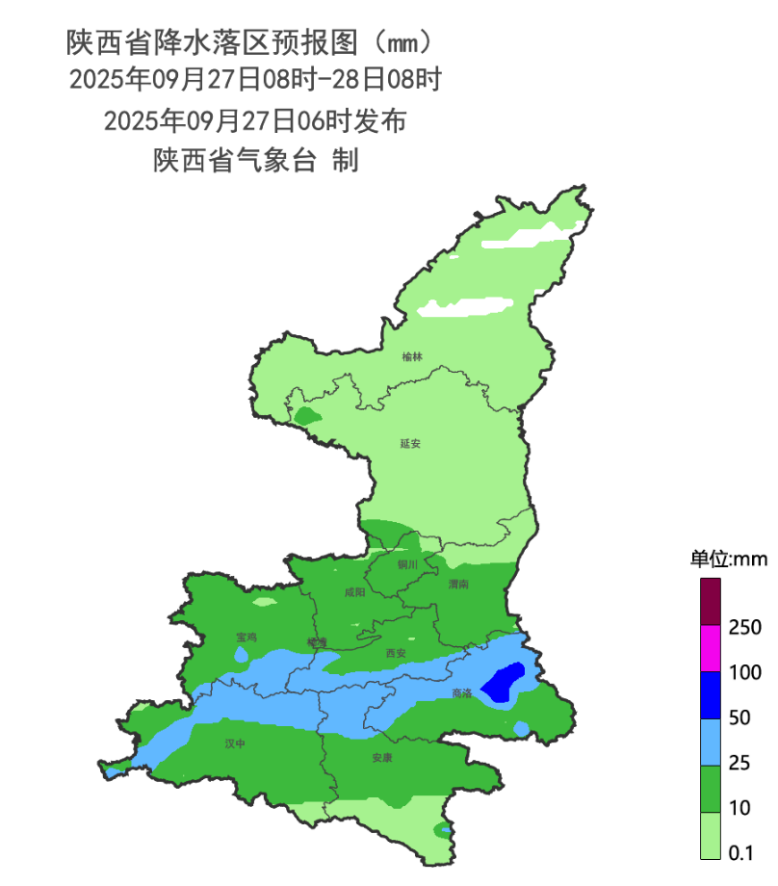
图2 09月27日08时-09月28日08时降水落区图
28日：陕北北部晴天间多云，陕北南部有分散性小雨或阵雨（0.1～10毫米），关中大部、秦岭山区、陕南有中到大雨（10～50毫米），关中南部部分、汉中部分、安康北部、商洛北部部分地方有暴雨（50～100毫米）。29日：陕北大部晴天间多云，关中大部多云。陕南有中到大雨（0.1～10毫米），南部有暴雨（50～100毫米）、局地大暴雨（100～120毫米）。30日：陕北、关中晴天转多云，陕南多云间阴天，南部部分地方有小到中雨，局地大雨。10月1日：全省阴天，陕北大部有小雨，关中、陕南有中到大雨，陕南南部局地有暴雨。2日：陕北阴天转多云，南部局地有小雨或阵雨，关中大部、陕南西部阴天有小雨，陕南东部阴天有中到大雨。3日：陕北、关中多云间晴天，陕南阴天转多云，东部有小雨。4日：全省多云转阴天，陕南大部有小到中雨。5日：全省多云间晴天。6日：全省晴天间多云。后期天气趋势（10月07日-10月10日）：受副高和西风槽共同影响，全省以阴到多云天气为主，有一次较明显的降水天气过程。
主要城市天气预报
城市 | 今天白天 | 今天夜里 | 24h气温 | 24h—48h |  | 48h—72h
 |  |  |  | 天气 | 气温 | 天气 | 气温
西安 | 小雨 | 中雨 | 19～23℃ | 中雨转小雨 | 20～21℃ | 阴天转多云 | 17～27℃
榆林 | 阴天 | 多云 | 11～21℃ | 阴天转多云 | 11～23℃ | 阴天转多云 | 11～24℃
延安 | 小雨 | 阴天 | 12～20℃ | 小雨转多云 | 12～22℃ | 多云转阴天 | 10～22℃
宝鸡 | 小雨 | 中雨 | 16～19℃ | 中雨 | 19～22℃ | 多云 | 16～26℃
咸阳 | 小雨 | 小雨 | 18～22℃ | 中雨转小雨 | 19～21℃ | 阴天转晴天 | 15～26℃
渭南 | 小雨 | 中雨 | 16～22℃ | 中雨 | 18～20℃ | 阴天转多云 | 15～24℃
铜川 | 小雨 | 中雨 | 18～20℃ | 小雨 | 18～22℃ | 多云 | 13～23℃
杨凌 | 小雨 | 中雨 | 17～20℃ | 中雨转小雨 | 19～21℃ | 多云 | 15～26℃
汉中 | 小雨 | 小雨 | 19～24℃ | 中雨转大雨 | 20～22℃ | 小雨 | 18～20℃
安康 | 多云 | 阴天 | 19～28℃ | 小雨转大雨 | 20～23℃ | 大雨 | 19～21℃
商洛 | 中雨 | 大雨 | 18～23℃ | 大雨 | 18～20℃ | 阴天 | 15～23℃

报：省委、人大、政府、政协领导同志，省委、人大、政府、政协办公厅。
送：省委宣传部、省委网信办、省发展和改革委员会、省教育厅、省工业和信息化厅、省公安厅、省民政厅、省财政厅、省自然资源厅、省生态环境厅、省住房和城乡建设厅、省交通运输厅、省水利厅、省农业农村厅、省商务厅、省文化和旅游厅、省卫生健康委员会、省应急管理厅、西北能源监管局、省林业局、省广播电视局、省文物局、省人民防空办公室、省邮政管理局、省通信管理局、省军区、武警陕西省总队、省消防救援总队。
制作：党红梅 联系电话：81619177 手机：13572997958 邮箱：xyjzh@126.com


